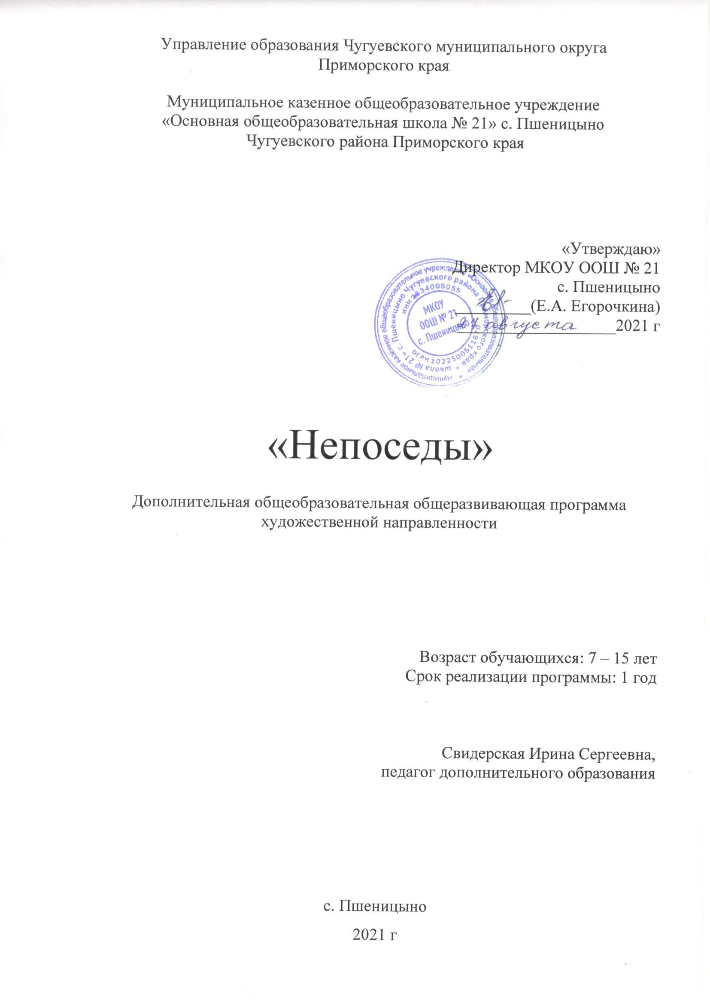
Раздел № 1. ОСНОВНЫЕ ХАРАКТЕРИСТИКИ ПРОГРАММЫ
  - Пояснительная записка
Образовательная программа «Непоседы» имеет художественную направленность и ориентирована на приобщение детей к вокальному искусству, которое способствует развитию творческой фантазии, погружает детей в мир классической поэзии и драматического искусства.
Приобщение воспитанников к музыке и песне, позволяет сформировать эстетически развитую личность, пробуждающую творческую активность и художественное мышление ребенка. Вырабатываются навыки восприятия произведений искусства, формируется культура личности, творческая деятельность. С раннего возраста дети чувствуют потребность в эмоциональном общении, испытывают тягу к творчеству.
Актуальность программы заключается в том, что в настоящее время вокально-хоровое пение – наиболее массовая форма активного приобщения к музыке. Петь может каждый ребенок, и пение для него естественный и доступный способ выражения художественных потребностей, чувств, настроений, хотя подчас им не осознаваемых. Поэтому в руках умелого руководителя вокально-хоровое пение – действенное средство музыкально-эстетического воспитания. В пении соединены такие многогранные средства воздействия на молодого человека, как слово и музыка. С их помощью можно воспитать эмоциональную отзывчивость на прекрасное в искусстве, жизни, природе.
Направленность программы. Дополнительная общеразвивающая программа «Непоседы» имеет художественную направленность.
Уровень освоения - базовый.
Отличительная особенность данной программы состоит в том, что освоение материала в основном происходит в процессе практической творческой деятельности. Прохождение каждой новой теоретической темы предполагает постоянное повторение пройденных тем, обращение к которым диктует практика. Такие методические приемы как «забегание вперед», «возвращение к пройденному», придают объемность последовательному освоению материала в данной программе.
Содержание программы включает в себя занятия разных типов, на которых решаются вокальные, творческие и воспитательные задачи. Форма проведения занятия варьируется, в рамках одного занятия сочетаются разные виды деятельности:
- Вокально-хоровая работа;
- Занятие по музыкальной грамоте;
- Музыкально-дидактические игры;
- Восприятие (слушание) музыки;
- Дыхательная гимнастика;
- Артикуляционные упражнения;
- Игра в шумовом оркестре.

Используются следующие формы занятий:
  - По количеству детей: групповые и индивидуальные.
  - По особенностям коммуникативного воздействия педагога и детей: мастерская, конкурс, фестиваль, отчетный концерт.
  - По дидактической цели: вводное занятие, занятие по углублению знаний, практическое занятие по контролю знаний, умений и навыков, комбинированные формы занятий.
Занятия по данной программе состоят из теоретической и практической частей, причем большее количество времени занимает практическая часть. Форму занятий можно определить как творческую, студийную деятельность детей.
Адресат программы: обучающиеся 1 – 9 классов. Особенностью организации образовательного процесса является обучение разновозрастной группы обучающихся, являющейся основным составом объединения на период прохождения программы.
Возраст обучающихся: 7 – 15 лет.
Срок реализации программы – 1 год. На полное освоение программы требуется 68 часов, включая индивидуальные консультации, соревнования, подготовка школьных и районных мероприятий.
Форма обучения – очная. Набор детей в объединение – свободный. Программа объединения предусматривает индивидуальные, групповые, фронтальные формы работы с детьми. Состав 15 человек.
Общее количество часов в год –68 часов. Продолжительность занятий исчисляется в академических часах – 40 - 45 минут. Недельная нагрузка: 2 часа. Занятия проводятся 2 раза в неделю.

1.2 Цель и задачи программы
Цель программы: развитие творческой личности ребенка посредством приобщения его к музыкально-певческому искусству.

Задачи программы:
1. Обучающая:
- научить ориентироваться в жанрах музыкального, драматического и художественного искусства;
- способствовать усвоению навыков вокально-хорового исполнения;
- формировать основы певческой и общемузыкальной культуры (эстетические эмоции, интересы, оценки, вокально-хоровые умения и навыки) ;
2. Развивающая:
- развивать музыкальные способности (эмоциональную отзывчивость на музыку, ладовое чувство, музыкально - слуховые представления, чувство ритма) .
3. Воспитательная:
- способствовать воспитанию интереса к музыкальному искусству и пению;
- способствовать воспитанию чувств коллективизма, товарищества.

1.3 Содержание программы

Учебный план
 | Название тем | Общее кол-во часов |  |  | Формы аттестации/ контроля
 | Название тем | Всего | Теория | Практика | Формы аттестации/ контроля
 | Певческая установка. Певческое дыхание. | 10 | 2 | 8 | Прослушивание, практическая работа
 | Работа над дикцией и артикуляцией | 12 | 2 | 10 | Практическая работа
 | Музыкальный звук. Высота звука. Работа над звуковедением и чистотой интонирования | 15 | 2 | 13 | Практическая работа
 | Формирование чувства ансамбля. | 13 | 2 | 11 | Практическая работа
 | Формирование сценической культуры. Работа с фонограммой. | 18 | 3 | 15 | Практическая работа, выступления
 | Итого | 68 | 11 | 57

СОДЕРЖАНИЕ УЧЕБНОГО ПЛАНА
Модуль «Веселые нотки»
Программа состоит из нескольких тематических разделов, которые взаимосвязаны между собой.
Тема 1. Певческая установка. Певческое дыхание.
Теория: Знакомство с понятием «певческая установка», «певческое дыхание». Посадка певца, положение корпуса, головы. Навыки пения сидя и стоя. Правила по формированию певческого дыхания. Певческое дыхание. Дыхание перед началом пения. Одновременный вдох и начало пения. Различные характеры дыхания перед началом пения в зависимости перед характером исполняемого произведения: медленное, быстрое. Смена дыхания в процессе пения
Практика: Обучение воспитанников принимать правильную певческую установку и во время пения держаться свободно, без напряжения.
Воспитание элементарных навыков певческого вдоха и выдоха. Практикой выработаны три основных правила по формированию певческого дыхания:
1) вдох делается быстро, легко и незаметно (не поднимая плеч);
2) после вдоха перед пением следует на короткое время задержать дыхание;
3) выдох производится ровно и постепенно (как будто нужно дуть на зажжённую свечу).
С приёмами дыхания дети знакомятся без пения, по знаку педагога. Певческий вдох формируется естественно, непринуждённо. Дыхательные упражнения Е.Емельянова.

Тема 2. Работа над дикцией и артикуляцией
Теория: Подготовка голосового аппарата к дыхательным, звуковым играм, пению. Способствовать правильному звукообразованию, охране и укреплению здоровья детей.
Практика: Артикуляционная гимнастика «Путешествие язычка» Упражнять детей чётко проговаривать текст, включая в работу артикуляционный аппарат. Упражнения: «В гости». «Здравствуйте». Упражнения:
«Обезьянки» .«Весёлый язычок». М. Картушина.
Формирование связного и отчётливого исполнения гласных в сочетании с согласными, певческой кантилене и дикции. Пропевание гласных «А-О-У-И-Э» в разной последовательности.
Воспитание способностей проговаривать слова с разной интонацией (удивление, повествование, вопрос, восклицание), темпом (с ускорением и замедлением, не повышая голоса), интонацией (обыгрывать образ и показывать действия. Игры звукоподражания. «Ослик», «Пробуждение» С.А Коротаева. Скороговорки «Шла Саша по шоссе», «Ехал грека», «Бык тупогуб».

Тема 3. Музыкальный звук. Высота звука. Работа над звуковедением и чистотой интонирования.
Теория: Применение игровой методики развития голосового аппарата, Расширение певческого диапазона детей. Развитие чистой интонации звучания голоса. Формирование речевого и музыкального слуха.
Мягкая атака звука. Округление гласных. Способы их формирования в различных регистрах (грудное, головное звучание).
Практика: Интонационно-фонетические упражнения для развития музыкального слуха, чувства ритма и темпа. Развитие точного интонирования трезвучий, а также на повторяющихся звуках. Выравнивание гласных и согласных звуков. Следить за правильной певческой артикуляцией. Игра «Имена» Вокальные упражнения. «Машина»- вибрация губ. «Самолёт»- на звук «У» (протяжно, на цепном дыхании, повышая и понижая голос) «Теремок» Л.Олифировой
«Вот такая чепуха» И.Рыбкиной, «Стрекоза и рыбка», «Кот и петух» А.Евтодьевой, Голосовая разминка: «Весна», Модель Т.Боровик «Самолёт летит» М. Картушиной.

Тема 4. Формирование чувства ансамбля.
Теория: Обучение детей прислушиваться друг у другу, соотносить громкость пения с исполнением товарищей, приучать к слаженному артикулированию. Воспитание чувства ансамбля путём решения задач одновременного начала и окончания пения. Исполняя произведение в хоре, дети должны научиться выравнивать свои голосовые тембры, уподоблять свой голос общему звучанию.
Практика: Выработка активного унисона (чистое и выразительное интонирование диатонических ступеней лада) устойчивое интонирование одноголосого пения при сложном аккомпанементе.
Выработка ритмической устойчивости в умеренных темпах при соотношении простейших длительностей (четверть, восьмая, половинная). Постепенное расширение задач: интонирование произведений в различных видах мажора и минора, ритмическая устойчивость в более быстрых и медленных темпах с более сложным ритмическим рисунком (шестнадцатые, пунктирный ритм). Навыки пения двухголосия с аккомпанементом. Пение несложных двухголосных песен без сопровождения.

Тема 5. Формирование сценической культуры. Работа с фонограммой.
Теория: Обучение детей пользоваться звукоусилительной аппаратурой, микрофоном, умению правильно вести себя на сцене.
Практика: Формирование сценической культуры. Работа с фонограммой. Пение под фонограмму. Развитие артистических способностей детей, их умения согласовывать пение с ритмическими движениями. Работа над выразительным исполнением песни и созданием сценического образа.
Применение пантомимических упражнений для развития артистические способности детей. Развитие образного мышления, мимики, эмоциональной отзывчивости. Формирование слухового восприятия.

1.4 Планируемые результаты освоения программы
В соответствии с современными требованиями результаты, которые планируется достичь после прохождения полного курса программы, разделены на три составляющие: личностные, метапредметные и предметные.
Личностными результатами являются:
- формирование эстетическое отношение к красоте окружающего мира;
- формирование чувства радости от результатов индивидуальной и коллективной деятельности.
Метапредметными результатами являются:
- развитие стремления к творческой самореализации средствами художественной деятельности;
- формирование интереса к музыке и ее различным формам.
Предметными результатами являются:
- формирование навыков певческой выразительности, вокальной артикуляции;
- умение правильно использовать специальные термины, формулировать определения понятий, используемых в произведениях музыкального искусства.

РАЗДЕЛ № 2. ОРГАНИЗАЦИОННО-ПЕДАГОГИЧЕСКИЕ УСЛОВИЯ
2.1 Условия реализации программы
1. Материально-техническое обеспечение:

- проектор-1 шт.,
- экран- 1 шт,
- ноутбук 1 шт.,
- наглядный материал по темам;
- раздаточный материал по темам программы (карточки);
- портреты композиторов;
- микрофоны;
- пианино.

2. Учебно – методическое и информационное обеспечение:
Государственный образовательный стандарт.
Учебный план и учебные программы школы.
Методические рекомендации по курсу «Музыка»
Методическая литература для учителя:
1.Белоусенко М.И.. Постановка певческого голоса. Белгород, 2006г
2.Соболев А. Речевые упражнения на уроках пения.
3.Миловский С. Распевание на уроках пения и в детском хоре
начальной школы, «Музыка», Москва, 1997г.
4. Никифоров Ю.С. « Детский академический хор» 2003г.
5. Струве Г. «Школьный хор М.1981г.
6. Школяр Л., Красильникова М. Критская Е. и др.: «Теория и методика
музыкального образования детей»
Обеспечение программы предусматривает наличие следующих методических видов продукции:
- электронные учебники;
- экранные видео лекции;
- видеоролики;
- информационные материалы на сайте, посвященном данной дополнительной общеобразовательной программе.

2.2 Оценочные материалы и формы аттестации
Основной аттестации являются открытые занятия для педагогов, администрации, родителей, а также зрителей – кружковцев. При анализе результатов обученности учитываются мнение – оценка педагога и зрительская реакция. Оцениваются овладение элементарными музыкальными терминами, раскрытие характера произведений, работа в вокальной группе. Для определения результатов обучения учащихся также применяются различные диагностические материалы:
— творческие задания;
— практические задания.
Используются следующие формы занятий:
1.По количеству детей: групповые и индивидуальные.
2.По особенностям коммуникативного воздействия педагога и детей: мастерская, конкурс, фестиваль, отчетный концерт.

Методические материалы
В ходе реализации программы применяются педагогические технологии известных педагогов – музыкантов: В.В.Емельянова, К.Орфа,
Стрельниковой.
Используются методы:
словесный, объяснительно-иллюстративный, репродуктивный, частичнопоисковый, исследовательский , проблемный, игровой; и методы
воспитания :убеждение, поощрение.

2.4. Календарный учебный график
Этапы образовательного процесса |  | 1 год
Продолжительность учебного года, неделя |  | 34
Количество учебных дней |  | 68
Продолжительность учебных периодов | 1 полугодие | 06.09.2021- 31.12.2021
Продолжительность учебных периодов | 2 полугодие | 10.01.2022 – 31.05.2022
Возраст детей, лет |  | 7 – 15
Продолжительность занятий, час |  | 1
Режим занятия |  | 2 раз/нед
Годовая учебная нагрузка, час |  | 68

2.5. Календарный план воспитательной работы
№ | Название мероприятия | Количество часов | Сроки
 | Понятие «певческая установка». | 1 | сентябрь
 | Понятие «певческое дыхание». | 1 | сентябрь
 | Посадка певца, положение корпуса, головы. | 1 | сентябрь
 | Навыки пения сидя и стоя. | 1 | сентябрь
 | Певческое дыхание. | 1 | сентябрь
 | Правила по формированию певческого дыхания. | 1 | сентябрь
 | Дыхание перед началом пения. | 1 | сентябрь
 | Одновременный вдох и начало пения. | 1 | сентябрь
 | Различные характеры дыхания перед началом пения в зависимости перед характером исполняемого произведения: медленное, быстрое. | 1 | сентябрь
 | Смена дыхания в процессе пения. | 1 | сентябрь
 | Подготовка голосового аппарата. | 1 | октябрь
 | Подготовка голосового аппарата. | 1 | октябрь
 | Звуковые игры. | 1 | октябрь
 | Звуковые игры. | 1 | октябрь
 | Пение. | 1 | октябрь
 | Пение. | 1 | октябрь
 | Звукообразование. | 1 | октябрь
 | Охрана и укрепление здоровья детей. | 1 | октябрь
 | Пропевание гласных «А-О-У-И-Э» в разной последовательности. | 1 | ноябрь
 | Практика: Артикуляционная гимнастика «Путешествие язычка» | 1 | ноябрь
 | Упражнения: «В гости». «Здравствуйте». | 1 | ноябрь
 | Упражнения:  «Обезьянки». «Весёлый язычок». М. Картушина. | 1 | ноябрь
 | Развития голосового аппарата. | 1 | ноябрь
 | Расширение певческого диапазона детей. | 1 | ноябрь
 | Развитие чистой интонации звучания голоса. | 1 | ноябрь
 | Речевой и музыкальный слух. | 1 | ноябрь
 | Округление гласных. Способы их формирования в различных регистрах (грудное, головное звучание). | 1 | декабрь
 | Мягкая атака звука. | 1 | декабрь
 | Развитие точного интонирования трезвучий. | 1 | декабрь
 | Интонационно-фонетические упражнения для развития музыкального слуха. | 1 | декабрь
 | Чувства ритма и темпа. | 1 | декабрь
 | Выравнивание гласных и согласных звуков. | 1 | декабрь
 | Певческая артикуляция. | 1 | январь
 | Игра «Имена» | 1 | январь
 | Вокальные упражнения. «Машина»- вибрация губ. «Самолёт»- на звук «У» (протяжно, на цепном дыхании, повышая и понижая голос) «Теремок» Л.Олифировой | 1 | январь
 | Голосовая разминка: «Весна», Модель Т.Боровик «Самолёт летит» М. Картушиной. | 1 | январь
 | Вокальные упражнения «Вот такая чепуха» И.Рыбкиной, «Стрекоза и рыбка», «Кот и петух» А.Евтодьевой | 1 | январь
 | Виды мажора и минора. | 1 | январь
 | Исполнение произведений. | 1 | февраль
 | Исполнение произведений. | 1 | февраль
 | Громкость | 1 | февраль
 | Звучание голоса. | 1 | февраль
 | Артикулирование. | 1 | февраль
 | Ансамбль | 1 | февраль
 | Исполнение произведений в хоре. | 1 | февраль
 | Голосовые тембры. | 1 | февраль
 | Унисон. | 1 | март
 | Интонирование произведений. | 1 | март
 | Навыки пения двухголосия с аккомпанементом. | 1 | март
 | Пение несложных двухголосных песен без сопровождения. | 1 | март
 | Звукоусилительная аппаратура. | 1 | март
 | Микрофон. | 1 | март
 | Правила пользования микрофоном. | 1 | март
 | Сценическая культура. | 1 | март
 | Правила поведения на сцене. | 1 | март
 | Что такое фонограмма. | 1 | март
 | Работа с фонограммой. | 1 | апрель
 | Пение под фонограмму. | 1 | апрель
 | Артистизм. | 1 | апрель
 | Пение с ритмическими движениями. | 1 | апрель
 | Пение с ритмическими движениями. | 1 | апрель
 | Вариация. | 1 | апрель
 | Выразительное исполнение песни. | 1 | апрель
 | Создание сценического образа. | 1 | апрель
 | Пантомимические упражнения | 1 | май
 | Пантомимические упражнения | 1 | май
 | Мышление, мимика, эмоциональная отзывчивость. | 1 | май
 | Формирование слухового восприятия. | 1 | май

Список литературы
- О.В.Кацер «Игровая методика обучения детей пению» Санкт-Петербург, 2008 г.
- А.С. Соболев «Речевые упражнения на уроках пения» Москва, 1965 г.
- М.И Белоусенко «Постановка певческого голоса» Белгород, 2006г
- В. В. Емельянов «Развитие голоса» Санкт-Петербург, 2000 г.
- Т.Э.Тютюнникова «Учусь творить Элементарное музицирование: музыка, речь, движение» Москва, 2004 г.
- Д.Е. Огороднов «Музыкально-певческое воспитание детей.»
Киев, 1989г.
- М.Ю. Картушина «Вокально-хоровая работа в детском саду» Москва, 2015 г.
- В.П. Анисимов «Диагностика музыкальных способностей детей» Москва, «Владос», 2014 г.
- Е.В.Горбина «Лучшие попевки и песенки для музыкального развития малышей» Ярославль, 2007 г.
Интернет-ресурсы:
- https://www.mp3soft.com
- https://www.s-f-k.forum2x2.ru
- https://www.forums.minus-fanera.com
- https://www.alekseev.numi.ru
- https://www.talismanst.narod.ru
- https://www.rodniki-studio.ru
- https://www.a-pesni.golosa.info
- https://www.lastbell.ru/pesni
- http://www.razvitierebenka.com
- http://www.poskladam.ru
- http://golopuz.org

